GESTURI, CUVINTE ȘI SIMBOLURI ÎN SFÂNTA LITURGHIE

ThDr. Jozef Haľko PhD

7. Salutul de introducere la începutul sfintei liturghii
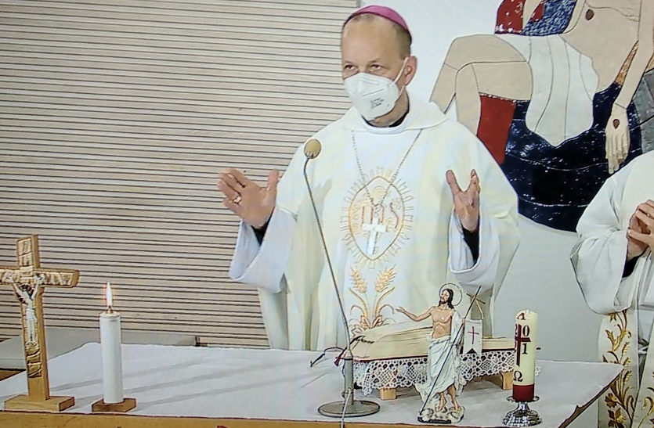
Dragi frați și surori,
astăzi, când la începutul acestei sfinte liturghii ne-am binecuvântat, v-am salutat cu cuvintele: pacea să fie cu voi sau pace vouă. Continuăm cu explicarea sfintei liturghii. Ultima dată am vorbit despre binecuvântare și astăzi ne oprim, vom cugeta asupra faptului, care urmează nemijlocit după aceea, și acesta este salutul de introducere. Preotul are posibilitatea să aleagă modul, prin care, după binecuvântare va saluta credincioșii.
Întreaga formulă sună în felul următor: „Harul Domnului nostru, Isus Cristos, dragostea lui Dumnezeu și milostivirea Duhului Sfânt să fie cu voi, toți.” Este un text inspirat biblic, preluat din Scrisoarea sfântului apostol Pavel către Corintieni din cap. 13. Cu aceste cuvinte, apostolul Pavel termină scrisoarea adresată credincioșilor din Corint.
A doua formulă sună astfel: „Har vouă și pacea lui Dumnezeu, Tatăl nostru, și de la Isus Cristos să fie cu voi, toți.” Acest salut de data aceasta se găsește la începutul Scrisorii către Romani și totodată și în prima și a doua scrisoare către Corinteni.
Aceste două posibilități în esență dezvoltă acea dimensiune triplă a binecuvântării. În prima formă se cere binecuvântarea în numele Tatălui și Fiului și Sfântului Duh pentru credincioși, ca să fie cu ei harul Domnului nostru Isus Cristos, dragostea lui Dumnezeu Tatăl și milostivirea Duhului Sfânt.
În cea de-a doua formulă, într-un mod asemănător se cere har, pace de la Dumnezeu Tatăl, Isus Fiul și Domn, așa cum am spus din a doua Scrisoare către Corinteni și din Scrisoarea către Romani.
A treia formulă este probabil cea mai tradițională (Harul lui Isus Cristos, Domnului nostru /născut, răstignit, înviat/ glorificat, să fie cu voi toți)”. Preotul spune în ea: „Domnul să fie cu voi”, în timp ce episcopul spune: „Pacea să fie cu voi.” „Pacea să fie cu voi” sunt cuvintele lui Cristos Cel Înviat, care astfel i-a salutat pe apostolii până acum timorați. Le dorește această pace, pentru ca să aibă curaj să vestească evanghelia. Însă cel mai des auzim cuvintele: „Domnul să fie cu voi”, și asta nu numai după binecuvântare, ci încă de cel puțin trei ori în timpul sfintei liturghii. Înaintea citirii sfintei evanghelii, așa cum am auzit adineauri, apoi la începutul rugăciunii euharistice și la final înaintea binecuvântării. La acestea credincioșii răspund: „Și cu duhul tău” (în Cehia se răspunde și cu tine).
La ce răspund credincioșii? La acel „Domnul să fie cu voi.” Și ce au cuvintele „Domnul să fie cu voi” de subliniat? Că așa cum prin cuvânt, și prin euharistie, și prin comunitatea credincioșilor, Isus este printre ei prezent. Este constatarea că Domnul este cu voi, dar este în același timp și un îndemn să vă deschideți inima, întăriți-vă credința, aprofundați (întăriți) speranța și dragostea și trăiți această experiență, că Domnul este cu voi. Este un îndemn să deschidem inima și să conștientizăm prezența lui Dumnezeu. Atunci, când ascultăm cuvântul lui Dumnezeu este realmente Domnul, și este în mod real Isus, cel care ne vorbește. Când aducem darurile de jertfă, când se derulează solemnitatea euharistică, Domnul este acela, care este cu noi.
La final, când spune acel „Domnul să fie cu voi” este o invitație, ca și după acea sfântă liturghie a cuvântului și liturghia jertfei, în acea liturghie a vieții cotidiene să trăim prezența lui Dumnezeu.
Ce înseamnă însă răspunsul, pe care credincioșii îl dau la acest salut al preotului sau episcopului care celebrează sfânta liturghie? Când îi spun „Și cu duhul tău” (și cu tine?
Este nu doar un răspuns simplu, tu ne urezi și noi îți urăm același lucru. Credincioșii au în fața lor preotul, preot sfințit, care are în suflet o pecete a identității, care nu se poate șterge, un așa numit caracter al preoției, care nu se poate șterge. Este ceva, ce rămâne întreaga viață. Și atunci, când credincioșii îi spun aceluia care i-a salutat cu „Domnul să fie cu voi” sau cu alte formule și îi răspund: „Și cu duhul tău” sau (în limba cehă „și cu tine”) atunci îi spun aceasta preotului, care conduce întreaga ceremonie, conduce întreaga liturghie, care așa cum obișnuim să spunem prezidează comunitatea, care celebrează sfânta liturghie.
Este important să ne reamintim, că în întreaga rugăciune de consacrare, cuvintele despre Duhul Sfânt se repetă de câteva ori. Cel puțin de șase ori, deci de șase ori în acea rugăciune de consacrare, când episcopul sfințește preotul, cuvintele despre Duhul Sfânt răsună din nou. Ce este rugăciunea de consacrare? Rugăciunea de consacrare este miezul sfințirii preoțești. Gestul aici este impunerea mâinilor și acest gest însoțește cuvintele clarificatoare, care sunt în același timp așa numita rugăciune de consacrare. Înainte de rugăciunea de consacrare este vorba de candidatul la preoție și după această rugăciune, diaconul, care comentează sfânta liturghie, spune: „Deja sunt preoți.” Sau spune: „Tocmai au devenit preoți.” Aceasta se întâmplă după rugăciunea de consacrare. Și aceasta se reamintește Duhul Sfânt, revărsarea Duhului Sfânt, reînnoirea intensificării acțiunii Duhului Sfânt în acel bărbat, candidat la preoți, ca preot.
Când credincioșii spun: „Și cu duhul tău”, care prezidezi sfânta liturghie, „și cu duhul tău”, care celebrezi sfânta liturghie, „și cu duhul tău”, care vestești cuvântul lui Dumnezeu, „și cu duhul tău”, care ții în mâini pâinea și apoi potirul, în care prin puterea Duhului Sfânt se realizează schimbarea esenței, așa și cu tine prin sfințirea la preoție, cu duhul tău, să fie Domnul. Domnul! – „Domnul să fie cu voi” – „Și cu duhul tău.” În duhul tăui, prin Duh, din puterea Duhului , sub adierea duhului, tu să conștientizezi, că ești alter Cristus – Cristos. Aici, că vii în numele lui Isus Cristos și în numele lui slujești sfânta liturghie și vestești cuvântul lui Dumnezeu. Câteva cuvinte, un scurt dialog, care practic durează câteva secunde și ce încărcătură interioară are? Poate, tocmai și prin acest salut, „Și cu duhul tău”, trebuie spus, să-i respectăm, pentru că sunt preoți, care ne slujesc sacramentele, că sunt preoți, care sunt în teren, și care sunt în contact cu realitatea vieții cotidiene, pentru că, pentru a fi preoți, ca niciodată să nu uite de faptul, că sunt preoți, pentru ca Domnul să fie cu ei, ca Domnul să fie cu duhul lor și întotdeauna și peste tot să vestească prin exemplul și cuvântul lor pe Isus Cristos. Tuturor preoților, cărora le răspundeți în acest fel la sfânta liturghie, pe toți preoții îi pun în rugăciunile voastre, pentru ca și în aceste timpuri pretențioase și a diferitelor limite și limitări să nu piardă, zelul, înflăcărarea și mai ales, cu toate mijloacele maximale să reziste în vestirea prezenței lui Dumnezeu. Lăudat să fie Isus Cristos.
Din sursă 03.04.2020
https://www.tvlux.sk/archiv/play/uvodny-pozdrav-vo-svatej-omsi

Cu aprobarea și binecuvântarea predicatorului Mons. Jezef Haľko.

Date de contact:
E-mail: monimex_f@yahoo.com
Tel.: 0722 490 485 sau 0742 519 115

